**Kiosk och matchvärdsschema P-RÖD vår 2022**

**Kiosken Skjulsta**

*Öppet en timme innan match och 30 min efter matchslut.*

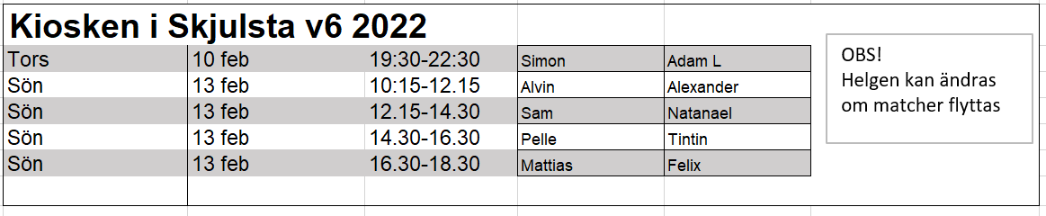

**Matchvärdar H2**

